Parasol w tulipany
Szukasz parasola, który będzie nie tylko funkcjonalnym i praktycznym akcesorium chroniącym przed deszczem, ale również modnym dodatkiem? Zamów już dziś <strong>parasol w tulipany</strong>!

Dlaczego nasz parasol w tulipany?
Parasole dostępne w naszej ofercie to połączenie funkcjonalności, solidnego wykonania oraz pięknego designu. Jeżeli szukasz modnego, a zarazem praktycznego dodatku do stylizacji na deszczowe dni, koniecznie zapoznaj się z ofertą sklepu Parasol i wybierz idealną parasolkę dla siebie.

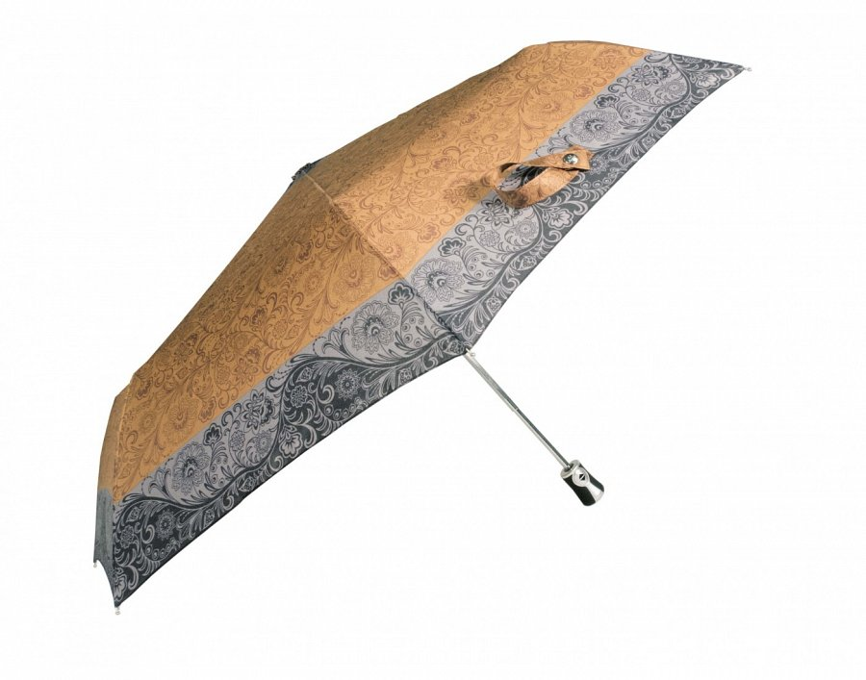
Parasol w tulipany - najważniejsze cechy
Dostępny w naszej ofercie parasol w tulipany to elegancki dodatek do każdej stylizacji. Parasol wykonany jest z wysokiej jakości materiałów. Posiada stabilną, długa rączkę oraz duży usztywniony materiał, który skutecznie ochroni przed ulewnym deszczem, śniegiem, a nawet gradem. Możemy zagwarantować, że kupując naszą parasolkę, dokonujesz słusznego wyboru oraz że będzie Ci ona służyła przez wiele lat.

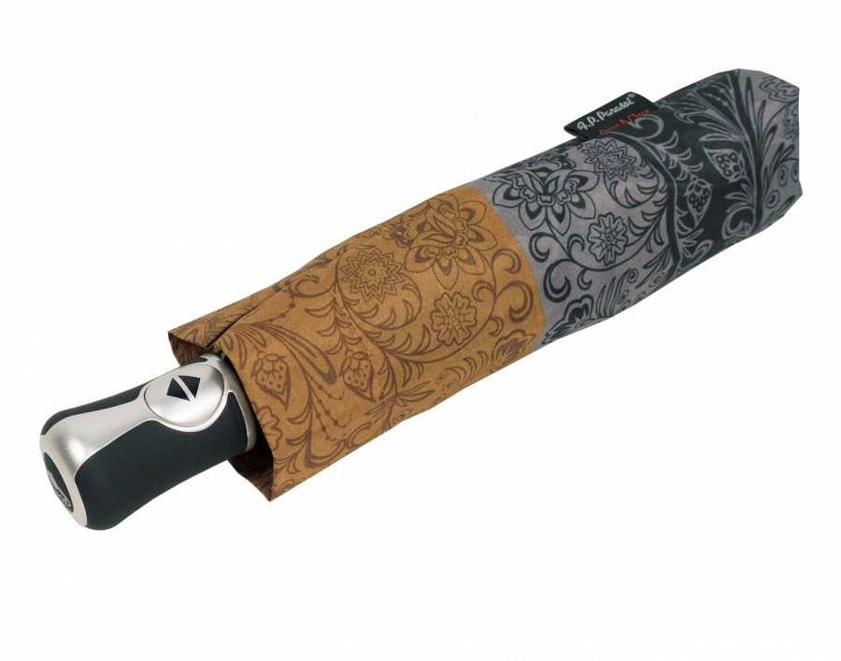
Inne produkty sklepu Parasol
Oprócz pięknego parasola w tulipany, posiadamy w naszym asortymencie również inne parasolki w równie ciekawych wzorach i barwach. Do wyboru są parasole damskie, męskie i dziecięce, a także uniwersalne modele. W naszej ofercie znajdują się parasole gładkie, jednokolorowe oraz wzorzyste, wielokolorowe parasolki.
Polecamy parasol w tulipany dla każdej eleganckiej damy!

